**О живописи: как смотреть и всматриваться в живописные полотна, и сделать это насущной потребностью детей**

**Слайд 1**. Живопись…

**Слайд 2**. Никто из нас не сомневается в ее ценности, важности для человека и человечества, на слуху названия знаменитых музеев-галерей – Русский музей, Третьяковская галерея, Государственный Эрмитаж, Музей изобразительных искусств им.А.С.Пушкина.

**Слайд 3**.И, когда вышла Федеральная программа, которая знаменита, в том числе, и тем, что имеет перечень художественных произведений живописи, обязательных для рассматривания с дошкольниками, все педагоги срочно начали создавать цифровые банки картин. Но вот – перечень произведений есть, оцифрованные картины собраны в электронные папки – и главный вопрос, что со всем этим делать? Как работать с произведениями живописи, чтобы вызвать эмоциональный отклик детей? Как раскрыть духовный потенциал произведений искусства? Мы начали серьезно «присматриваться» к живописи задолго до появления Федеральной программы – и, признаемся, испытали… робость. Чувство робости, которое испытали почти все наши педагоги, объяснимо – не так часто, к сожалению, мы сталкиваемся с искусством и в нашей личной, и в профессиональной жизни.

**Слайд 4.** И чтобы развеять неуверенность при преподнесении произведений искусства, необходимо помнить – ни один художник, ни один писатель, поэт, композитор, зодчий не создавал свои творения для музыкальных и литературных критиков, искусствоведов. Все это создано для всех людей на свете в надежде, что, то прекрасное, что побудило художника создать произведение, отзовется в сердцах людей, которые будут смотреть, читать, слушать.

Также сложность еще в том, что живопись и музыка не воспринимаются педагогами в качестве чего-то самостоятельного, что достойно рассмотрения. Музыка – фон для чего-то, картины (а в основном это даже не картины, а картинки из Интернета) – иллюстрации для чего угодно (от окружающего мира до математики). Поэтому, когда педагоги пытаются работать с картинами, им постоянно хочется что-то посчитать на этих картинах, провести познавательную беседу – то есть говорить о чем угодно, только не о картине как о художественном произведении.

Что же самое главное в восприятии искусства? Эстетическое чувство – очень сложное чувство, это не про то «чему я могу научиться», а про то, что это **красиво**. Вот эту неуловимую «субстанцию красоты» мы должны преподнести детям педагогическими средствами.

**Слайд 5.** А что такое красота? Лучше, чем сказал об этом Сомерсет Моэм в книге «Луна и грош», посвященной художнику Полю Гогену, не скажешь:

***«…Неужели, по-твоему, красота, самое драгоценное, что есть в мире, валяется, как камень на берегу, который может поднять любой прохожий? Красота – это то удивительное и недоступное, что художник в тяжких душевных муках творит из хаоса мироздания. И когда она уже создана, не всякому дано ее узнать. Чтобы постичь красоту, надо вжиться в дерзание художника. Красота – мелодия, которую он поет нам, и для того, чтобы она отозвалась в нашем сердце, нужны знание, восприимчивость и фантазия…»***

Вот над формированием этих знаний, восприимчивости и фантазии мы и работаем, рассматривая с детьми произведения искусства!

**Слайд 6**. И сегодня мы расскажем вам о нашем опыте преподнесения картин детям!

В 2020 году родился проект «Галерея из портфеля», в котором попробовали свои силы многие наши педагоги.

**Слайд 7.** Работая над проектом, мы опирались на пособие Раисы Чумичевой «Дошкольникам о живописи» - мы очень рекомендуем эту книгу всем педагогам, которые будут знакомить детей с живописью. Раиса Чумичева разработала планирование по возрастам, изложила рекомендации, подходы, приемы, составила конспекты. Поэтому – рекомендуем!

**Слайд 8.** Оттолкнувшись от пособия Р.Чумичевой, мы выработали свою собственную «систему» анализа картин. Сначала сам педагог должен определить для себя, в первую очередь, эстетический посыл картины, то есть, почему это красиво. Не почему полезно или чему это учит, а почему красиво. Для этого – всего и нужно, что вглядеться, внимательно вглядеться, разрешить себе всмотреться и прислушаться к себе. Каким может быть эстетический посыл? Например, изящная красота простоты пейзажа-настроения И.Левитана «Золотая осень», красота проживаемого момента женщинами разных поколений в картине Ю.Кугача «Семья», красота щемящей, звенящей жалости ко всему живому в картине В.Васнецова «Аленушка». Определившись с эстетическим посылом картины, уже можно подобрать средства эмоциональной мотивации, которые не перескажут картину, не заменят ее, а создадут подходящую атмосферу для восприятия, оттенят смысл. Что это может быть? Музыка, личные впечатления, рассказ из жизни. Так, к «Золотой осени» отлично подошел «Октябрь» П.И.Чайковского, к «Аленушке» - песня барда А.Дольского, также из нашего «Портфеля художника» сыпались снежинки, появлялись фрукты, подснежники… И, конечно, мы подбирали особые методические приемы при работе с картиной. Это прием «вхождения в картину», который пришел к нам из технологии ТРИЗ, прием «оживления картины», составления своей собственной композиции и другие.

**Слайд 9**. Постепенно мы выработали **структуру организации событий знакомства детей с живописью.** Эта структурасоставлена по всем правилам деятельностного подхода.

1. Мотивационный этап – начало события, он может быть очень коротким, состоять из одного единственного вопроса или какого-то образа, мелодии, предмета или даже… запаха. Мотивация строится в соответствии с основной идеей картины, ее эстетическим посылом.
2. «Ядро» события, его основная часть

- здесь особенно важен момент встречи с искусством: зритель и произведение (воспринимаем без посредника), смотрим в тишине, вглядываемся;

- а дальше - проблемный диалог с детьми, который выстраивается вокруг эстетического посыла произведения,

- анализ колористики, что дополнительно раскрывает смыслы произведения,

- и обязательный вопрос, адресованный к предпосылкам эстетического восприятия: «Это красиво?»

- далее – мы высказываем с детьми предположение о названии картины,

- предположения о художнике (каким он может быть человеком по характеру? мужчина это или женщина? что он любит?)

- и краткий рассказ о художнике.

3) Рефлексия – важный этап, во время которого происходит:

- анализ чувств и эмоций, которые вызвало произведение,

- использование тех самых специальных приемов, помогающих лучше понять эстетический посыл произведения («вхождение в картину» - мы приглашаем детей «войти» в пространство картины и описать происходящее там через разные органы чувств: что вы слышите? что вы чувствуете руками? какие запахи ощущаете?, «оживление картины» - прием, помогающий физически понять передний и задний план картины, взаимосвязь персонажей – дети и взрослые создают живой сюжет по картине).

4) Последействие – этап, бросающий «мостик» в сегодняшний и будущий день, то есть – включение пережитого опыта в детский контекст. Что это может быть? Подвижная игра, коллективный танец, домашнее задание-размышление, загадка для детей и взрослых. Все это, конечно, тематически связано с произведением.

Хочется отметить, что эта структура универсально работает при изучении любого произведения искусства.

**Слайд 10.** Конечно, работая в православной группе детского сада, мы часто обращаемся к произведениям искусства разных видов и жанров. И мы не могли пройти мимо такого живописца, как Михаил Нестеров. Начиная с 3-х летнего возраста наши дети знакомятся с темами православного компонента. В том числе, тема «Чудотворец предивный и пречудный Сергий Радонежский» идет у нас по программе «Православная культура». И сегодня мы хотим представить вам наш практический опыт знакомства с картинами Михаила Нестерова, которые он посвятил святому преподобному Сергию Радонежскому. Это картины «Видение отроку Варфоломею» и «Труды преподобного Сергия». Давайте и мы с вами вглядимся в эти картины…

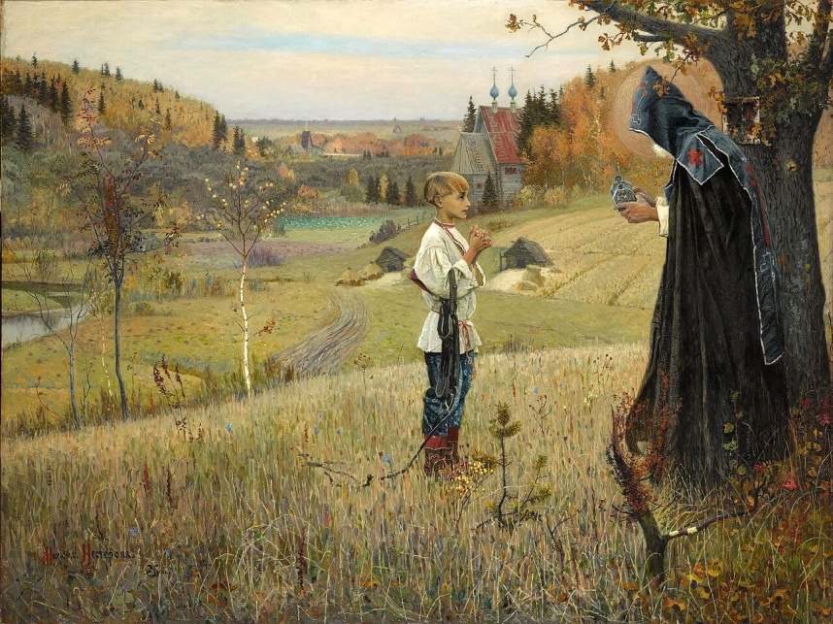В чем, на ваш взгляд, эстетический посыл картины «Видение отроку Варфоломею»? *(ответы аудитории)*

Мы почувствовали красоту чуда, не просто слитого с тихой русской осенью, но как будто растущего из родной земли. Нет ничего случайного в этой удивительной картине – и тонкая березка, которая перекликается с хрупкой фигурой мальчика, и красные сапожки, которые имеют и акцентную, и смысловую нагрузку, перекликаясь с багрянцем листьев, кровли храма.

**Слайд 11.** Сегодня вы увидите фрагменты события по этой картине, которое мы проводили с детьми 5-6 лет в православной группе.

**Слайд 12.** Вдохновившись успехом первого события, мы разработали событие вот по этой картине – «Труды преподобного Сергия». Сложностью, как вы догадываетесь, было то, что полотно является триптихом, и, определяя для себя эстетический посыл, мы не могли этого не учитывать. Итак, в чем красота этой картины? *(ответы аудитории)* 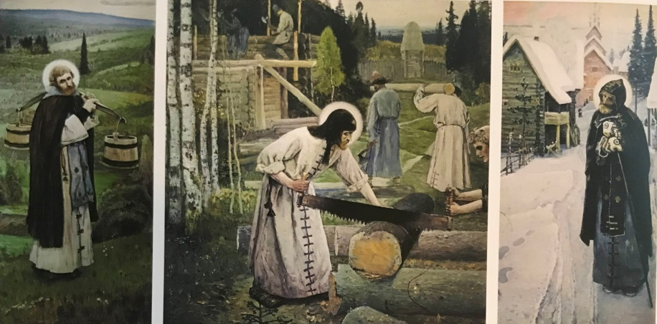Красота одухотворенно проживаемой жизни – когда меняются времена года, идет время, а неизменным остается кроткий лик Сергия. Мы выстроили это событие в тесной взаимосвязи с предыдущим – тут вспомнились и красные сапожки, которые сменились на простые лапти, и береза, которая уже окрепла и растет в тесном окружении таких же русских сильных березок – как Сергий и братья его обители. И снова – образ, «вырастающий» из русской земли, природы, являющийся ее частью, ее душой.

([***Иван Есаулков***](https://stihi.ru/avtor/esaul1940))

Остановился мастер на триптИхе,  
Когда решил писать свои «Труды»...  
На левой створке видим мы, как тихо  
Несёт игумен два ведра воды.  
  
Он нарисован на переднем плане –  
Взвалил себе на плечи водонос.  
Как братия, и он работой занят –  
Издалека он два ведра принёс.  
  
На нём мы видим рясу и подрясник  
(Обычный для игумена наряд),  
И для него работа – это праздник,  
Пускай и отрешён святого взгляд.  
  
Идёт наш преподобный луговиной,  
Ходил за родниковою водой.  
Обычная для Сергия картина,  
Хотя сияет нимб над головой.  
  
Теперь мы обратимся к средней части.  
Стучит топор и звенькает пила.  
На всякое заделье Сергий мастер,  
И руки не боятся ремесла.  
  
Коль надобно, он с иноком попилит  
И тяжким не гнушается трудом,  
И келью и часовенку осилит,  
А коли надо и крестьянский дом.  
  
В центральной части наш Святой – строитель.  
Работа молчаливая идёт.  
Здесь строится для братии обитель –  
Одна из многих нужных всем работ.  
  
Два инока подносят к срубу брёвна.  
Венец укладывая за венцом,  
Другие ладят сруб для церкви ровно  
И увенчают наверху крестом.  
  
Пейзаж заснеженный мы видим справа.  
Куда-то ветхий старичок пошёл –  
Он прост, хотя его достигла слава,  
Над головой сияет ореол.  
  
Морозен воздух. Розовато небо.  
Вдоль монастырской улочки дома  
Засыпала пушистым белым снегом  
Родная, наша русская зима.  
  
Нас восхищает красота пейзажа,  
Где так изящен каждой кельи сруб,  
Где выстроились ели, словно стража,  
Где тянет дымом в небеса из труб.  
  
Весь окоём историей здесь дышит,  
Текут года, скрываясь в синей мгле…  
Художник же свою картину пишет  
О Праведнике на родной земле.  
  
Видны ряды красивых, тесных келий.  
Лежит тяжёлый и скрипучий снег.  
И расступаются как будто ели,  
Когда проходит этот человек.

**Слайд 13**. И сейчас мы представляем вам рубрику «смотрим вживую» - событие по картине «Видение отроку Варфоломею» представляет Анна Михайловна Семенова

*занятие*

Большое спасибо за внимание! Открывайте души прекрасному!